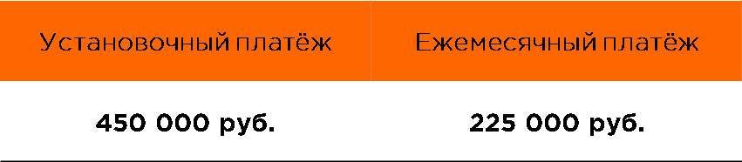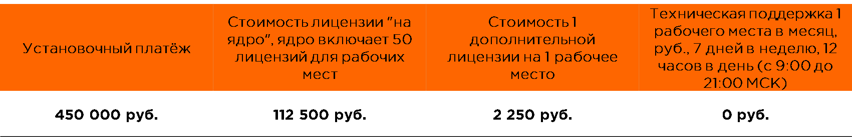

**ПЛАТЕЖИ, 100 ЛИЦЕНЗИЙ:**

**Дополнительное** программирование/особые настройки:

* **3 000 руб./час**, пакетом не менее часов 50 часов

**ТАРИФЫ:**

**Коммерческое предложение**

суммарно 100 мест, **модель SaaS, ежемесячная оплата**

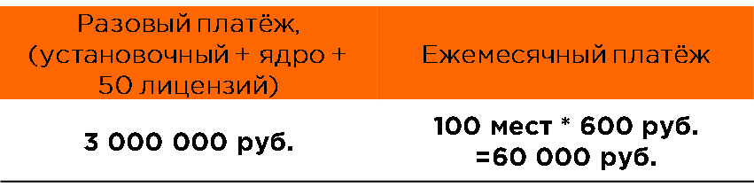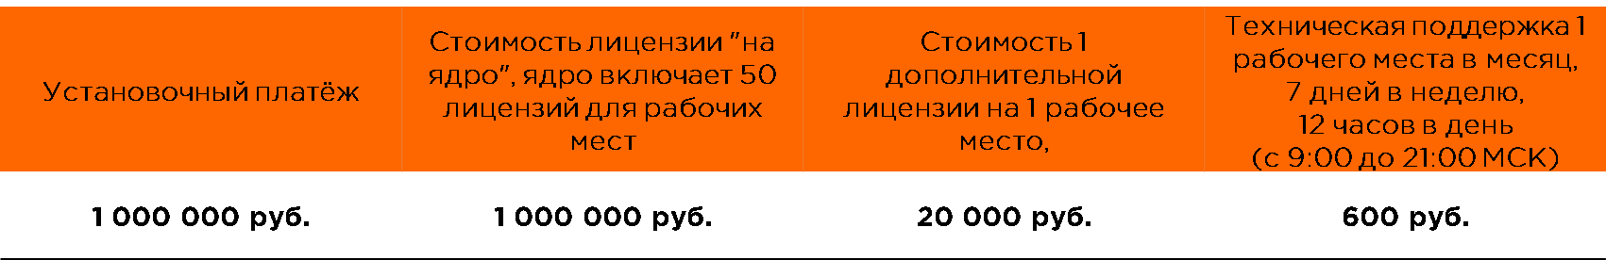

**Дополнительное** программирование/особые настройки:

* **3 000 руб./час**, пакетом не менее часов 50 часов

**ПЛАТЕЖИ, 100 ЛИЦЕНЗИЙ:**

**ТАРИФЫ:**

суммарно 100 мест, **On-Premises, неисключительных лицензий**